1. Buatlah sebuah repository Github yang sesuai dengan  format namaKelas_namaKalian. Contohnya adalah sebagai berikut:



1. Buatlah folder yang berurutan dan diberi nama sesuai dengan nama soal yang kalian kerjakan. contoh penamaan
2. 1_Soal_GIthub
3. 2_Soal_Intro_Algorithm
4. 3_Soal_Basic_Programming
5. seterusnya sesuai dengan nama soal yang kalian kerjakan. buat folder tersebut sampai soal rest API.

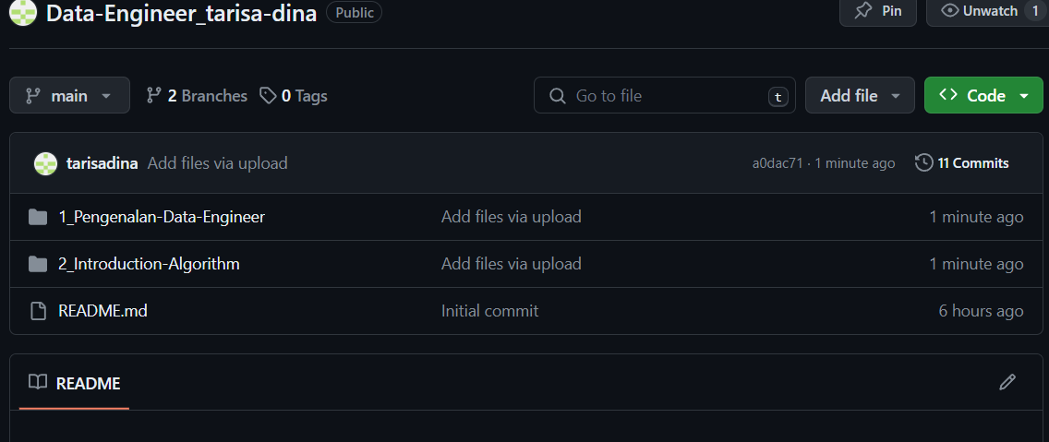

1. Pada setiap folder berisi sub folder seperti berikut:

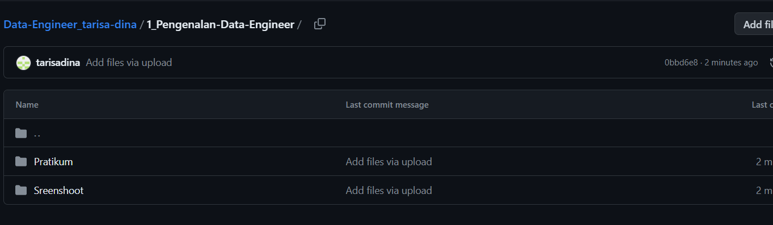

1. Lakukan commit.

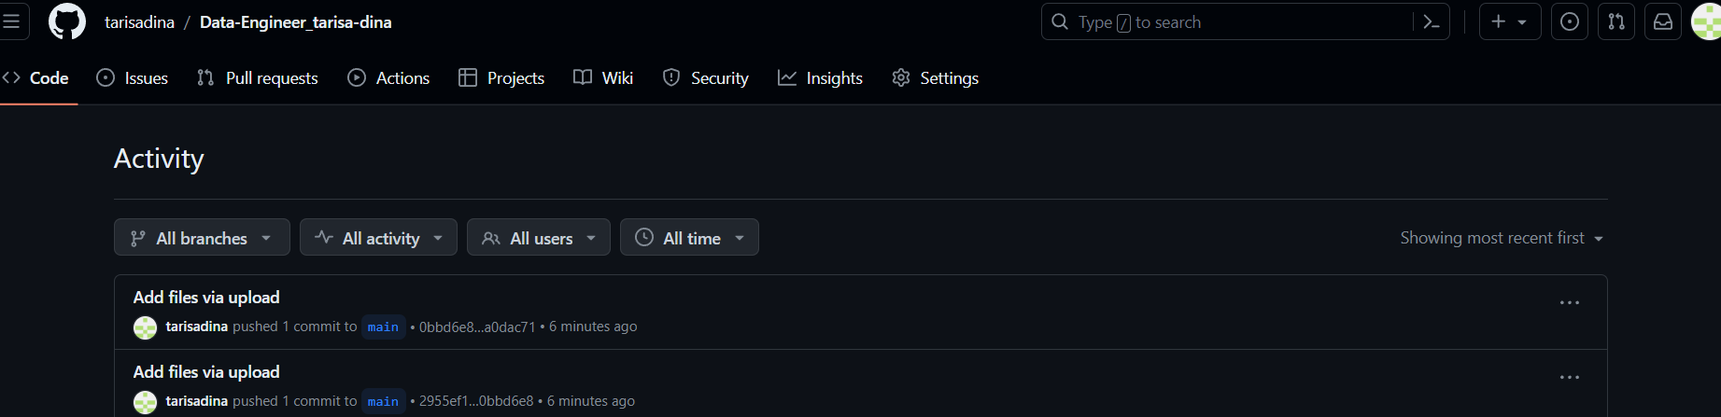

📚 Soal Prioritas 2 (20)

1. Buatlah branch baru pada Github yang telah kalian buat.
2. Lakukan Pull Request pada branch tersebut sehingga akan menambah hal baru pada branch main/master
3. terdapat foto terkait Pull Request.